

INF1500

Logique des systèmes numériques

Laboratoire 3

Soumis par:

Bourai Sami - 2041659

Djellab Souheib-Mounib - 1909732

Le 5 novembre 2019

1. Introduction :

Ce troisième laboratoire consiste à réaliser un circuit combinatoire contenant deux convertisseurs, soit le premier qui consiste en la conversion du binaire en Gray et le second, un module secret. Ensuite, ces deux modules seront directement reliés à un multiplexeur qui aura pour fonction de choisir la sortie dépendamment du r0. Le r0 c’est donc une opération 0 pour choisir le code gray comme sortie et 1 pour choisir le module secret comme sortie.

1. Réalisation du convertisseur binaire en Gray :

Étape 1 : Table de vérité.

|  |  |
| --- | --- |
| Code décimal | Code hexadécimal |
| 0 | 0 |
| 1 | 1 |
| 2 | 2 |
| 3 | 3 |
| 4 | 4 |
| 5 | 5 |
| 6 | 6 |
| 7 | 7 |
| 8 | 8 |
| 9 | 9 |
| 10 | A |
| 11 | B |
| 12 | C |
| 13 | D |
| 14 | E |
| 15 | F |

|  |  |  |  |
| --- | --- | --- | --- |
| Entrée (code Gray) | | | |
| S3 | S2 | S1 | S0 |
| 0 | 0 | 0 | 0 |
| 0 | 0 | 0 | 1 |
| 0 | 0 | 1 | 1 |
| 0 | 0 | 1 | 0 |
| 0 | 1 | 1 | 0 |
| 0 | 1 | 1 | 1 |
| 0 | 1 | 0 | 1 |
| 0 | 1 | 0 | 0 |
| 1 | 1 | 0 | 0 |
| 1 | 1 | 0 | 1 |
| 1 | 1 | 1 | 1 |
| 1 | 1 | 1 | 0 |
| 1 | 0 | 1 | 0 |
| 1 | 0 | 1 | 1 |
| 1 | 0 | 0 | 1 |
| 1 | 0 | 0 | 0 |

|  |  |  |  |  |
| --- | --- | --- | --- | --- |
| Sortie (code binaire) | | | | |
| E3 | E2 | | E1 | E0 |
| 0 | 0 | | 0 | 0 |
| 0 | 0 | | 0 | 1 |
| 0 | 0 | | 1 | 0 |
| 0 | 0 | | 1 | 1 |
| 0 | 1 | | 0 | 0 |
| 0 | 1 | | 0 | 1 |
| 0 | 1 | | 1 | 0 |
| 0 | 1 | | 1 | 1 |
| 1 | 0 | | 0 | 0 |
| 1 | 0 | | 0 | 1 |
| 1 | 0 | | 1 | 0 |
| 1 | 0 | | 1 | 1 |
| 1 | 1 | | 0 | 0 |
| 1 | 1 | | 0 | 1 |
| 1 | 1 | | 1 | 0 |
| 1 | | 1 | 1 | 1 |

Figure #1 : Table de vérité du convertisseur binaire en Gray.

Étape 2 : tables de Karnaugh.

* Table de vérité de S0 : -Table de vérité de S1 :

|  |  |  |  |  |
| --- | --- | --- | --- | --- |
| E3 E2 | | | | |
| 00 | 01 | | 11 | 10 |
| 0 | | 0 | 0 | 0 | 00 | E1E0 |
| 1 | | 1 | 1 | 1 | 01 |
| 0 | | 0 | 0 | 0 | 11 |
| 1 | | 1 | 1 | 1 | 10 |

|  |  |  |  |  |
| --- | --- | --- | --- | --- |
| E3 E2 | | | | |
| 00 | 01 | | 11 | 10 |
| 0 | | 1 | 1 | 0 | 00 | E1E0 |
| 0 | | 1 | 1 | 0 | 01 |
| 1 | | 0 | 0 | 1 | 11 |
| 1 | | 0 | 0 | 1 | 10 |

* Table de vérité de S2 : -Table de vérité de S3 :

|  |  |  |  |  |
| --- | --- | --- | --- | --- |
| E3 E2 | | | | |
| 00 | 01 | | 11 | 10 |
| 0 | | 1 | 0 | 1 | 00 | E1E0 |
| 0 | | 1 | 0 | 1 | 01 |
| 0 | | 1 | 0 | 1 | 11 |
| 0 | | 1 | 0 | 1 | 10 |

|  |  |  |  |  |
| --- | --- | --- | --- | --- |
| E3 E2 | | | | |
| 00 | 01 | | 11 | 10 |
| 0 | | 0 | 1 | 1 | 00 | E1E0 |
| 0 | | 0 | 1 | 1 | 01 |
| 0 | | 0 | 1 | 1 | 11 |
| 0 | | 0 | 1 | 1 | 10 |

Figure #2 : tables de Karnaugh du convertisseur binaire en Gray.

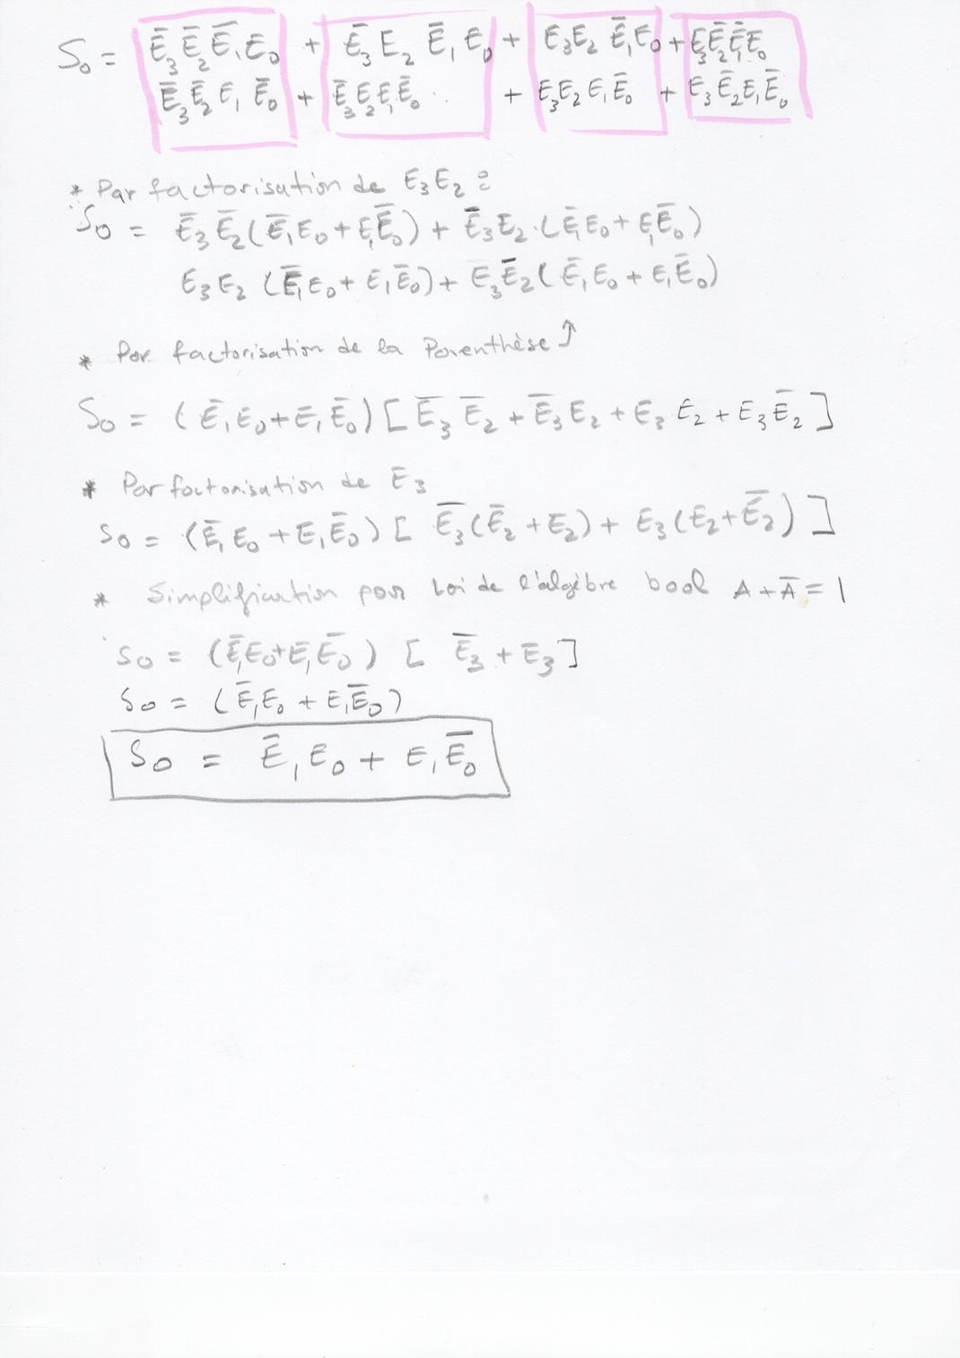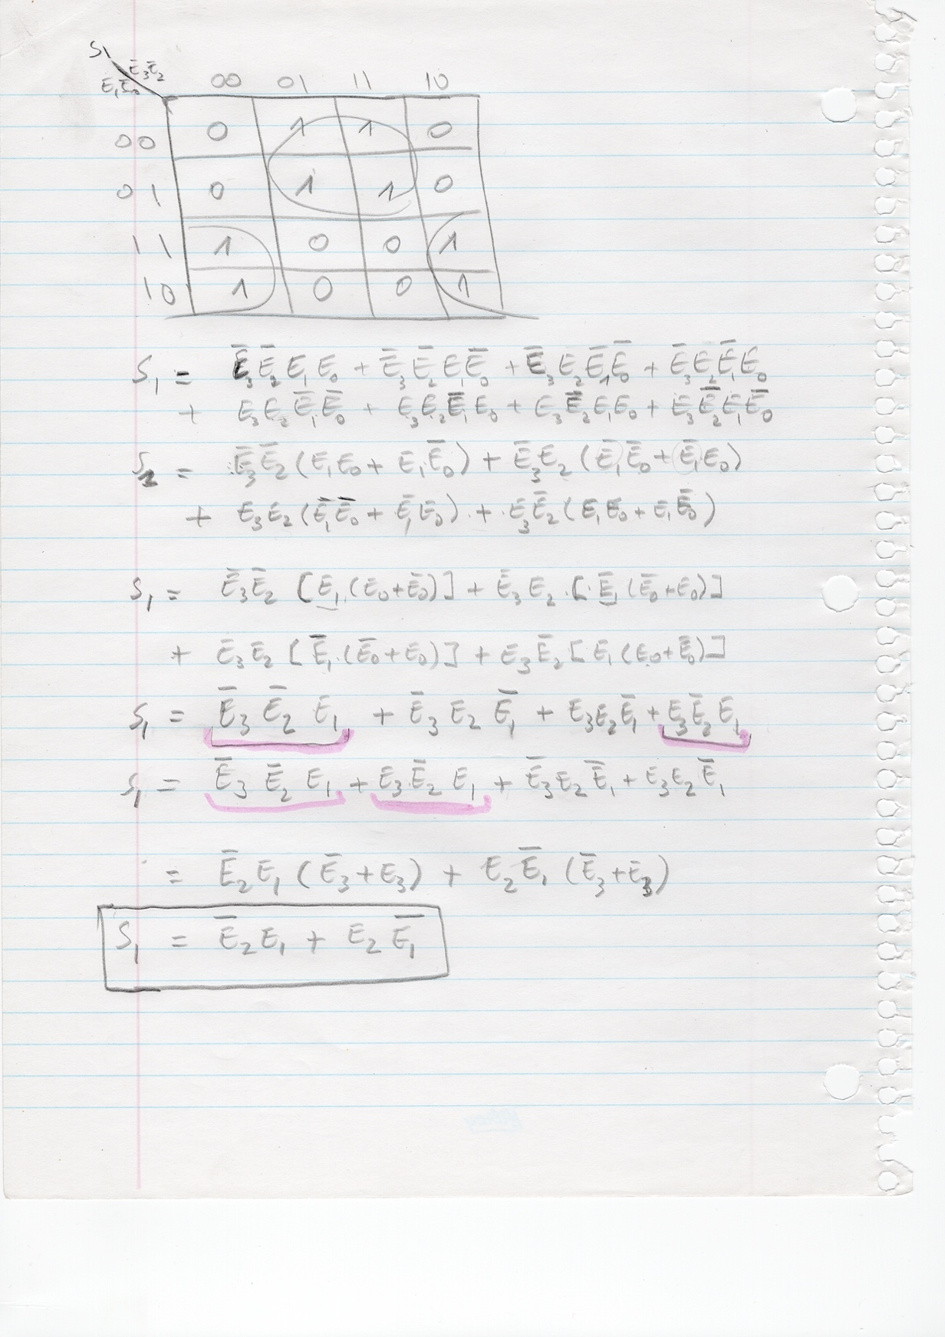

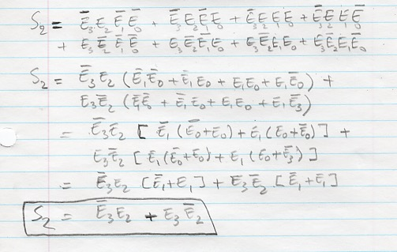

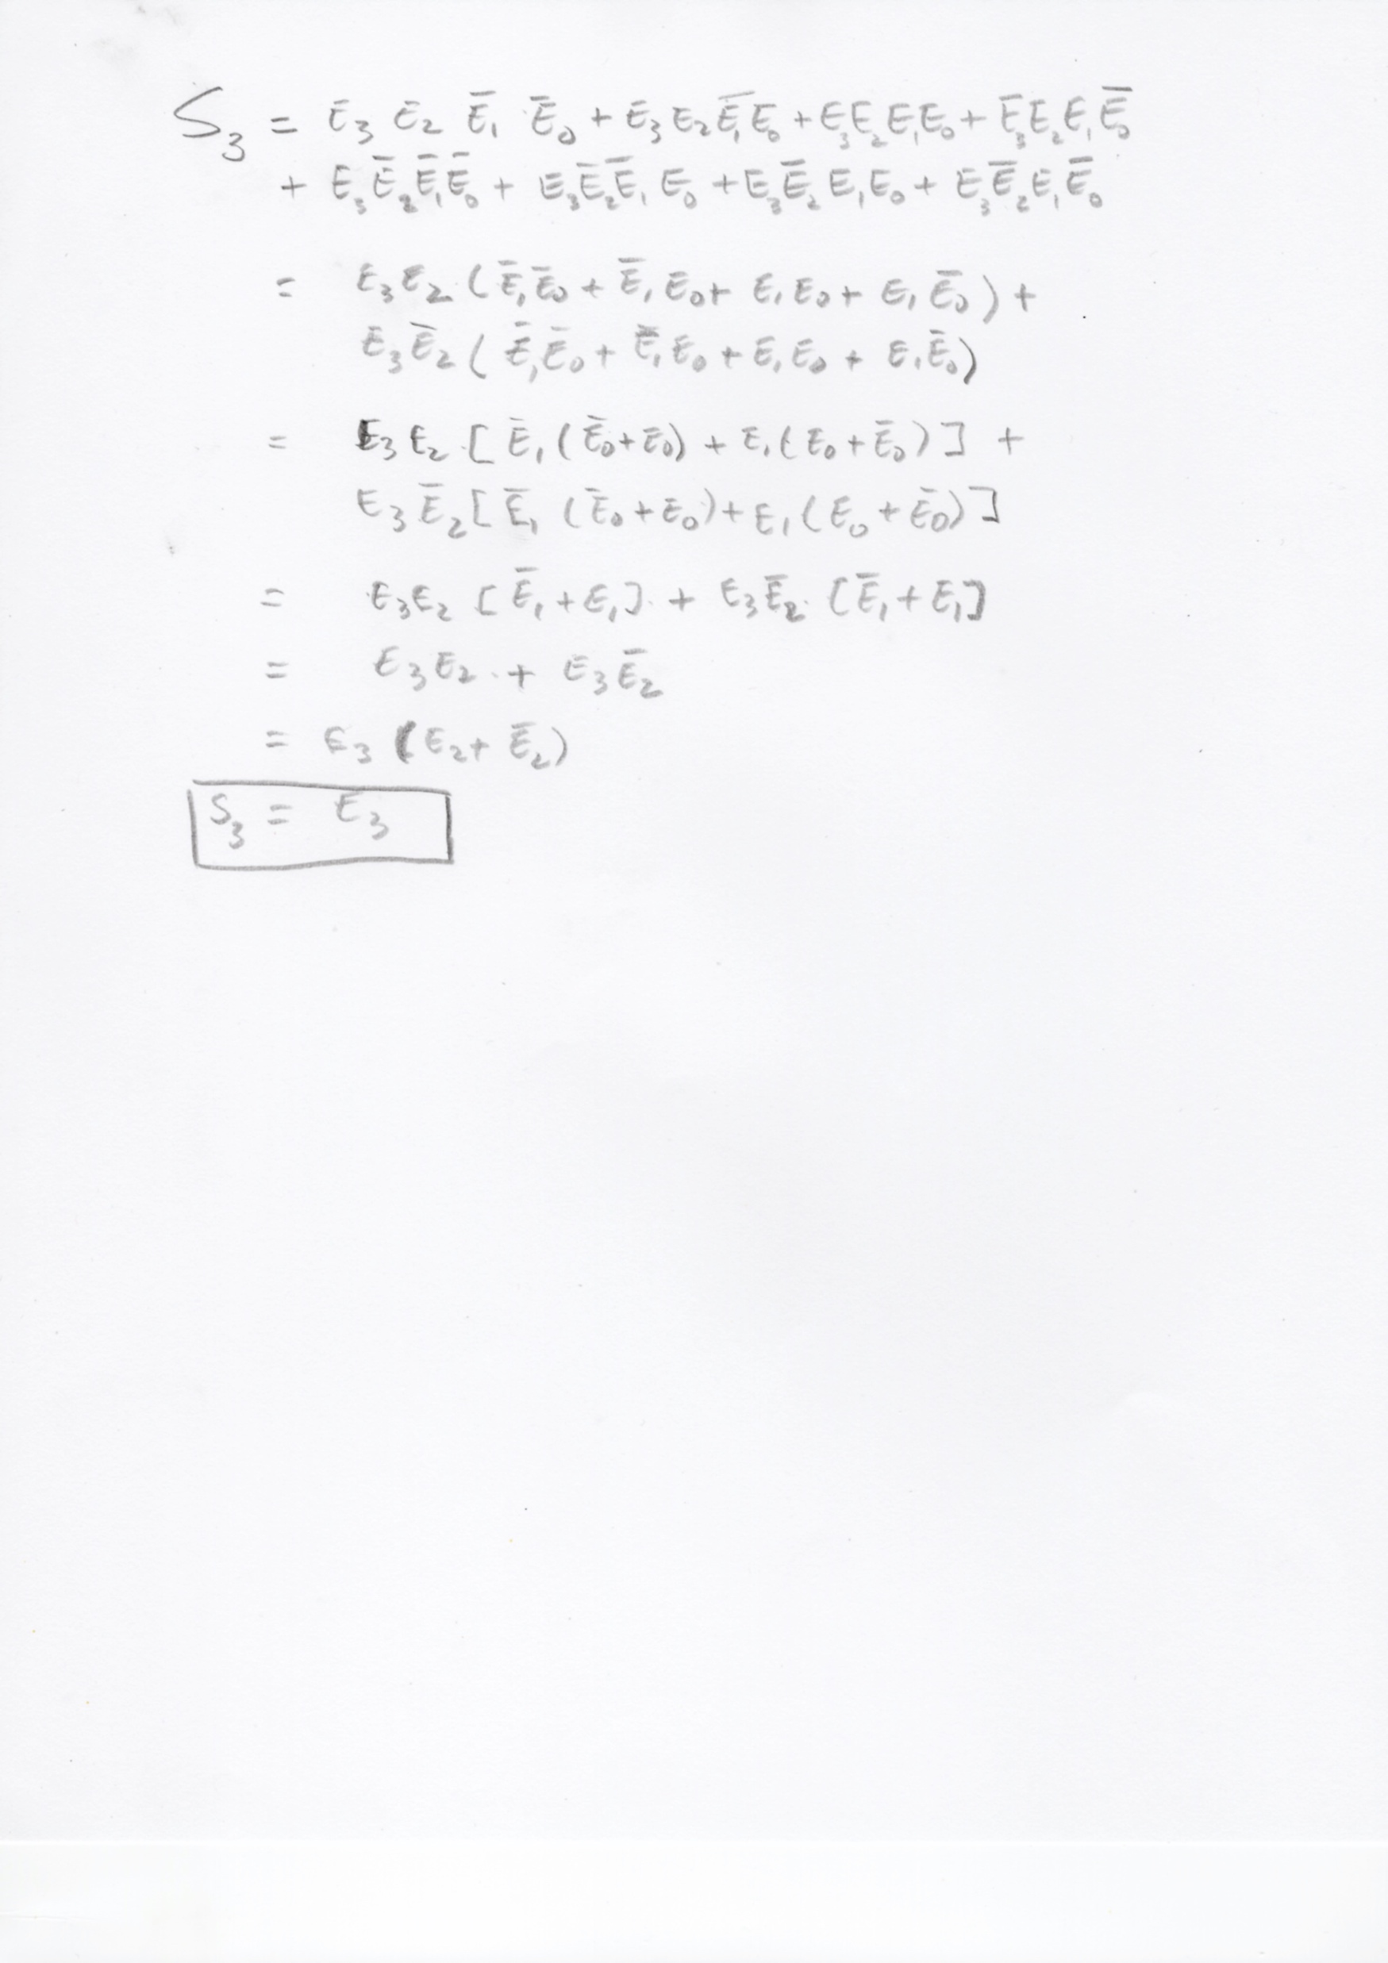

Figure #3 : simplification de S0, S1, S2, S3 des table de Karnaugh.

Suite aux simplifications ci-hautes, on peut faire une dernière simplification vraiment importante afin d’avoir un schéma clair et le plus simplifié possible. Comme a ⊕ b = a’ b + a b’ alors :

S0= E0 ⊕E1

S1= E1⊕ E2

S2= E2 ⊕ E3

S3= E3

En réalisant le graphique, nous obtenons finalement un circuit mois complexe que le premier. Ainsi voici le résultat :

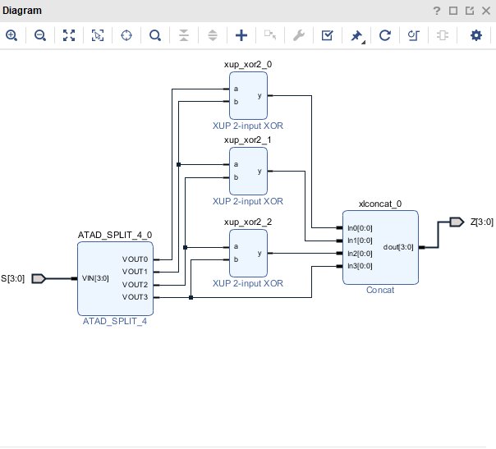

Figure #4 : Circuit du convertisseur binaire en Gray.

Suite à cela nous avons tester le circuit en forçant des valeurs :

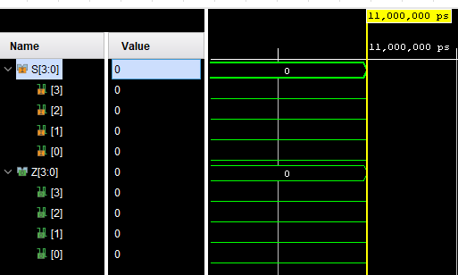

Figure #5 : la figure ci-contre montre une entrée de 0 (0000) et ceci donne comme résultat 0 (0000) la réponse est donc juste.

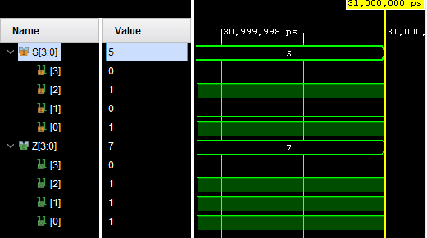

Figure #6 : dans ce cas-ci nous forçons comme entrée 5 (0101) et nous obtenons 7 (0111) en code Gray ce qui est la bonne réponse.

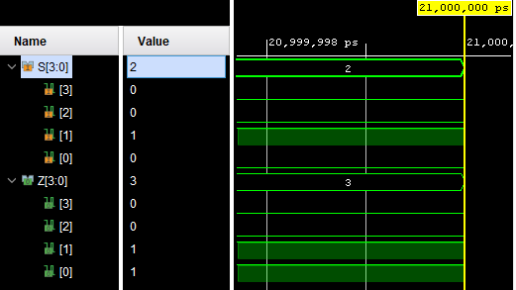

Figure #7 : On force 2 (0010) et on obtient 3 (0011).

Commentaire : Comme le montre les figures au-dessus, les trois données entrées donne le résultat théoriquement attendu. De ce fait, nous pouvons alors conclure que notre convertisseur est juste.

1. Réalisation du module secret :

|  |  |  |  |  |  |  |  |
| --- | --- | --- | --- | --- | --- | --- | --- |
| A1 | A2 | A3 |  | S3 | S2 | S1 | S0 |
| 0 | 0 | 0 | 0 | 0 | 0 | 0 |
| 0 | 0 | 1 | 0 | 0 | 0 | 1 |
| 0 | 1 | 0 | 0 | 0 | 1 | X |
| 0 | 1 | 1 | 0 | 1 | X | X |
| 1 | 0 | 0 | 1 | X | X | X |

Figure #4 : Table de vérité du module secret.

-Table de Karnaugh de S0 : -Table de Karnaugh de S1 :

|  |  |  |  |
| --- | --- | --- | --- |
| A1A0 | | | |
| 00 | 01 | 11 | 10 |
| 0 | 0 | 0 | 1 | 0 | A2 |
| 0 | 0 | 0 | 0 | 1 |

|  |  |  |  |
| --- | --- | --- | --- |
| A1A0 | | | |
| 00 | 01 | 11 | 10 |
| 0 | 1 | 0 | 0 | 0 | A2 |
| 0 | 0 | 0 | 0 | 1 |

-Table de Karnaugh de S2 : -Table de Karnaugh de S3 :

|  |  |  |  |
| --- | --- | --- | --- |
| A1A0 | | | |
| 00 | 01 | 11 | 10 |
| 0 | 0 | 1 | 0 | 0 | A2 |
| 0 | 0 | 0 | 0 | 1 |

|  |  |  |  |
| --- | --- | --- | --- |
| A1A0 | | | |
| 00 | 01 | 11 | 10 |
| 0 | 0 | 0 | 0 | 0 | A2 |
| 1 | 0 | 0 | 0 | 1 |

Figure #5 : Tables de Karnaugh du module secret.

Équations simplifiées de S0, S1, S2, S3.

S0 = A0 A1’ A2’

S1 = A1 A0’ A2’

S2 = A0 A1 A2’

S3 = A0’ A1’ A2

La prochaine étape est la réalisation du circuit. Voici le schéma obtenu :

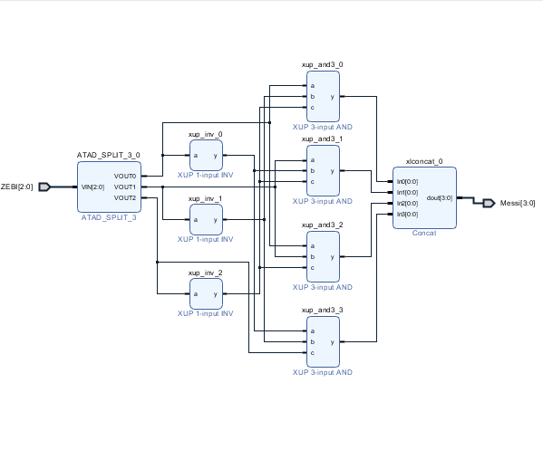

Figure #8 : schéma du module secret.

Suite à cela, le schéma a été testé et voici les captures d’écrans :

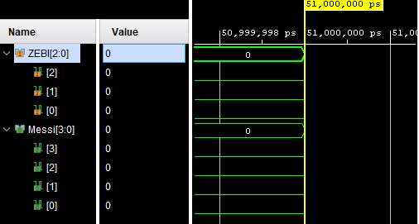

Figure # 9: Dans la figure si-haute on test 0000 dans le module secret en forçant la constante avec 0 et on obtient bel et bien 0000 ce à quoi on s’attendait.

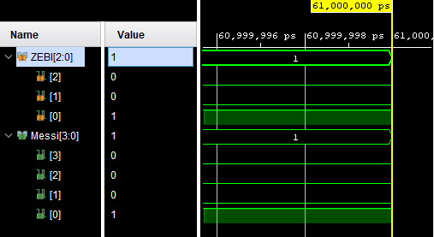

Figure #10 : Ici on force 1🡪 001 ce qui donne 0001 ce à quoi on s’attendait.

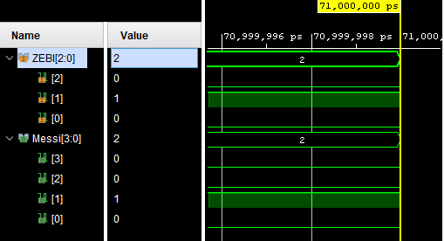

Figure #11 : On force 010 et on obtient 0010 ce qui est juste.

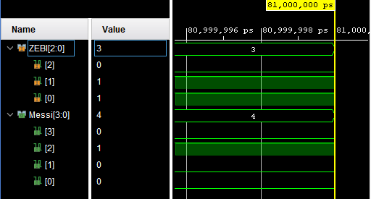Figure # 12 : On force 011 et on obtient 0100 ce qui est bon.

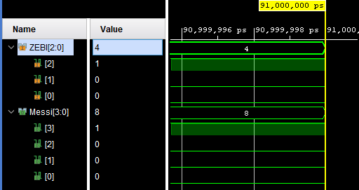Figure #13 : On force 100 et on a 1000 comme résultats. Ce qui est juste.

Commentaire : à partir des valeurs forcées, telles que dans les captures d’écrans ici-haute, il nous est possible d’affirmer que notre module secret est bel et bien fiable.

1. Multiplexeur :

La réalisation du multiplexeur est similaire à la méthode utilisée lors du laboratoire 2. On réalise un multiplexeur d’un bit ensuit, la combinaison de 4 fois ce dernier nous donne le multiplexeur à 4 bits.

1. Circuit final :

Enfin, il ne manque plus que l’assemblage des trois composantes pour obtenir le schéma qui suit :

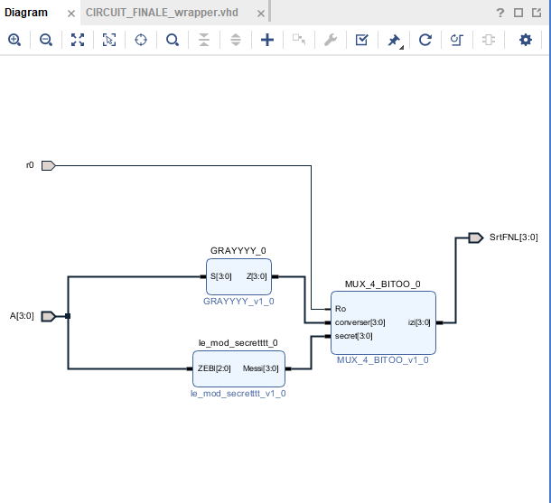

Figure #14 : schéma du circuit final obtenu.

1. Stratégie de test :

Afin de vérifier la justesse du circuit final on a forcé une valeur bien précise tout en variant l’entrée r0 (pour la valeur de 0 le multiplexeur choisi comme sortie le code Gray et pour la valeur de 1, le module secret). Ainsi, voici les tests effectués:

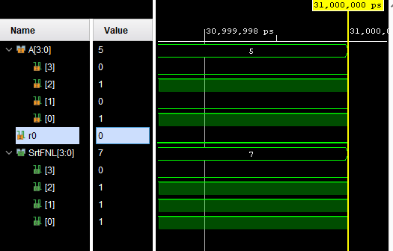

Figure #15

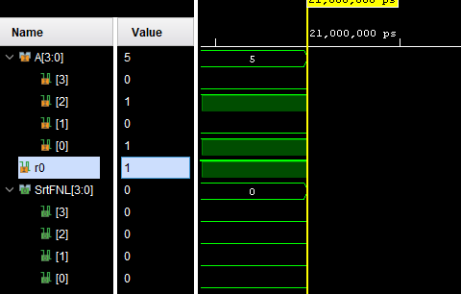

Dans première capture d’écran nous forçons la valeur de 5 qui est 0101 en binaire. Comme r0 entré est de 0, le multiplexeur choisi logiquement le code Gray comme sortie. Ainsi nous obtenons la valeur 0111, soit la valeur attendue.

Dans la deuxième capture nous forçons le même chiffre (0101) tout en variant cette fois le r0 qui est de 1. Ainsi nous obtenons 0000 ce qui est bien évidemment la sortie attendue, car c’est le module secret qui est choisie dans ce cas. Alors, notre circuit est valide.

1. Conclusion :

Il nous est possible de valider le circuit comme celui-ci livre les valeurs attendues. De la même occasion, la globale validité de ce dernier confirme que les autres modules ont été réalisé de la bonne manière. Bref, ce laboratoire nous a donné la chance de revoir certaines notions du cours très importantes dans la logique numérique. Ainsi, on a pu revoir les tables de vérités, les tables de Karnaugh ainsi que les simplifications de circuits logiques grâce aux tables de Karnaugh et aux lois de l’algèbre booléenne.